ПРИЯТНОГО АППЕТИТА ЗА ЭМ-СТОЛОМ

24 марта на ИЦ «ЭЛИНА» в г. Донецке прошла лекция на тему: «ЗДОРОВЫЙ СТОЛ С ЭМ-ТЕХНОЛОГИЕЙ». На данный момент не все могут вырастить экологически чистую продукцию. Но быть здоровым хочет каждый, как решить этот вопрос с меньшими затратами и качественно. Именно этим вопросам и была посвящена данная лекция. Не многим, наверное, известно, что наше здоровье покоится на так называемых «ТРЁХ КИТАХ».
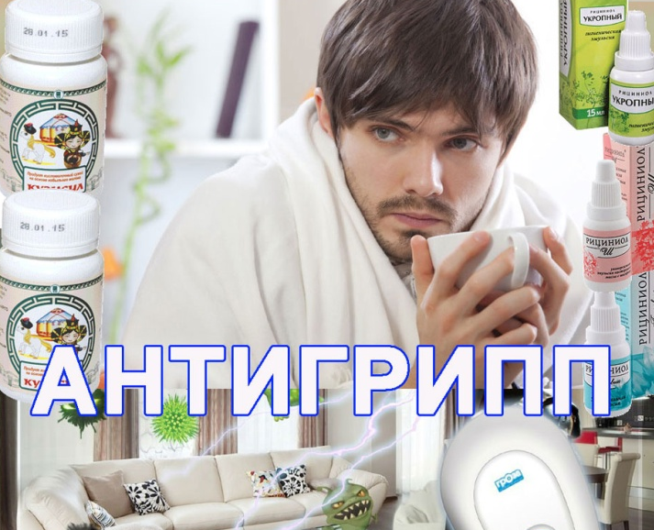
Это очень наглядно описал Вячеслав Марков: три круга поделенных на 12 частей (по числу месяцев). Первый кит – это наша НЕРВНАЯ СИСТЕМА. Все болезни из-за нервов, но для этого существует «Куэмсил Антистресс» и ещё более десятка продуктов компании АРГО. Продукцию следует принимать вечером. Второй кит – это ПЕЧЕНЬ. Фильтр, работающий 24 часа в сутки на протяжении всей нашей жизни. Для её поддержания необходим «Куэмсил Детокс», который принимаем в обед. И наконец, третий кит – ЩИТОВИДКА. Здесь может быть гипофункция, для которой применима ЭМ-курунга или гиперфункция, для которой понадобится «Куэмсил Фитнес Годжи», принимаемый на ночь. На своем примере могу сказать, вот уже второй год, начиная с ноября, я принимаю «Куэмсил Цзамба» и грипп проходит мимо меня.
Сейчас у нас НОВИНКА - спрей «ЭМ-курунга», который решит многие проблемы, как в стоматологии, так и при лор заболеваниях. Наша новинка, спрей «ЭМ-курунга» может помочь при затрудненном дыхании во время стресса, при систематическом использовании решет проблему неприятного запаха изо рта.
Как и все нахожусь под впечатлением кемеровской трагедии… Теперь всегда буду носить с собой гели «АргоВасна» орех, прополис или календула. Не лишним окажется и «Рициниол» базовый или шалфейный. Весь этот набор не займёт много места в Вашей сумочке, но в нужный момент, окажется незаменимым.
Для ликвидации стрессовой ситуации я рекомендовал носить с собой, всегда хотя бы 5 таблеток «Куэмсила Антистресс». Разовый прием такого количества быстро снимает стресс.
Исходя из вышеизложенного, я составил по принципу моего талантливого друга и врача из г. Ростова на Дону Сергея Пронина, примерный список продукции на квартал: апрель «Куэмсил Антистресс», «Гепаль», «Литовит «К». Май – «Куэмсил Фитнес Годжи», «Мумичага», «Гепатосол». Июнь – «Куэмсил Детокс», «Живица с лапчаткой», «Литовит фруктоза».
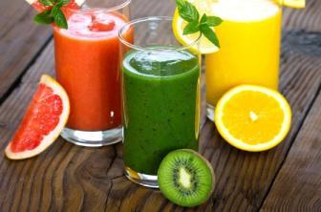
Помимо данных препаратов меняйте своё питание, переходим на нутрикашки из нутриконов, Кедровые завтраки, коктейли и батончики, а также «Кедровые десерты». Всё это готовим на основе молочных курунгово – куэмсиловых напитков. Ну, вот МЫ вплотную подошли к ЭМ-столу.
На основе этих напитков готовим ЭМ-сыры, ЭМ-смузи из ягод или овощей. Мне нравится ЭМ-смузи из базилика. На 100 гр. молочно - кислого напитка («ЭМ-курунга» или «Куэмсил») добавляем 1 столовую ложку масла «Дельфа» (любого), ¼ стакана измельченного базилика и взбиваем блендером. Базилик можно заменить любым овощем или фруктом, а также травой (кинза, шпинат, салат и др.). Тут уж у кого какая фантазия: кому-то приглянется авокадо, а кому-то имбирь.

ЖЕЛАЮ ПРИЯТНОГО АППЕТИТА ЗА ЭМ-СТОЛОМ!!!!!

Сергей Загоруйко г, Донецк

